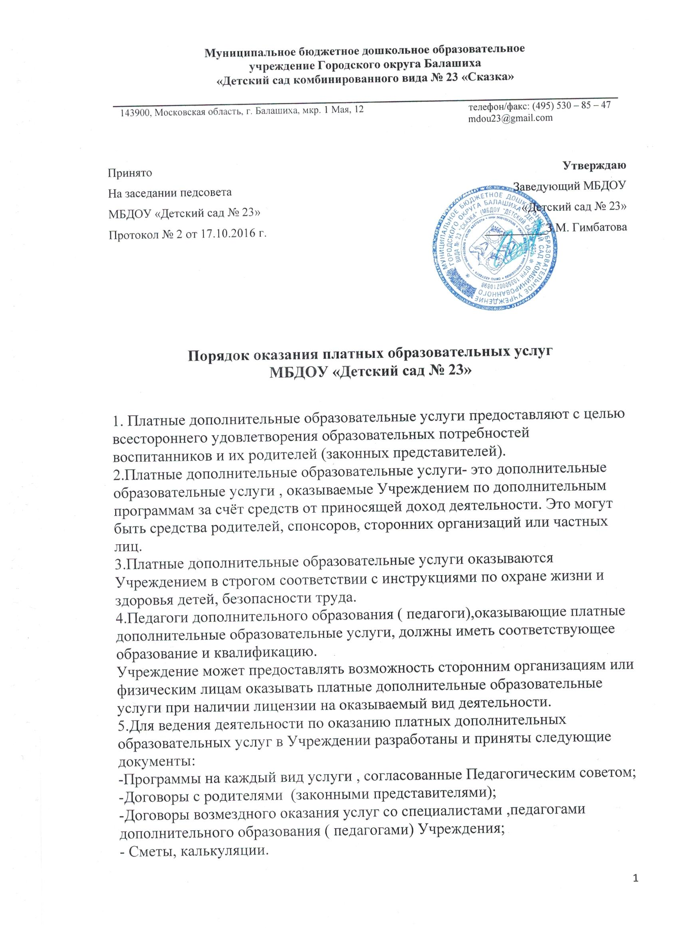

6. Учреждение оказывает платные дополнительные образовательные услуги следующим образом:
Руководитель Учреждения:
- организует изучение социума, анкетирование родителей (законных представителей), анализ возможностей педагогов Учреждения),
- издает приказ об организации платных дополнительных образовательных услуг назначает ответственного,
- привлекает специалистов для оказания платных дополнительных образовательных услуг путем заключения договора.
- утверждает смету доходов и расходов, калькуляцию на платные дополнительные образовательные услуги в соответствии с действующим законодательством,
- определяет форму, систему и размер оплаты труда специалистов,
- заключает договоры с родителями (законными представителями) воспитанников на оказания платных дополнительных образовательных услуг,
- утверждает график занятий с указанием помещений и специалистов (педагогов), оказывающих платные дополнительные образовательные услуги.
7. Платные дополнительные образовательные услуги не могут быть оказаны Учреждением взамен или в рамках основной образовательной деятельности, финансируемой за счет средств соответствующего бюджета.
8. Отказ от предлагаемых платных дополнительных образовательных услуг не может быть причиной уменьшения объема предоставляемых Учреждением основных образовательных услуг.
9. Учреждение обеспечивает оказание платных дополнительных образовательных услуг в полном объеме в соответствии с образовательными программами и условиями договора об оказании платных образовательных услуг (далее именуется - договор).
10. Учреждение до заключения договора предоставляет достоверную информацию об оказываемых образовательных услугах, обеспечивающую возможность их правильного выбора.
11. Учреждение обязано довести до потребителей (в том числе путем размещения в удобном для обозрения месте) информацию, содержащую следующие сведения:
а) наименование и место нахождения (адрес) Учреждения, сведения о наличии лицензии на право ведения образовательной деятельности и другими документами, регламентирующими организацию образовательного процесса с указанием регистрационного номера и срока действия, а также наименования, адреса и телефона органа, их выдавшего;
б) уровень и направленность реализуемых основных и дополнительных образовательных программ, формы и сроки их освоения;
в) перечень образовательных услуг, стоимость которых включена в основную плату по договору, и перечень дополнительных образовательных услуг, оказываемых с согласия потребителя, порядок их предоставления;
г) стоимость образовательных услуг, оказываемых за основную плату по договору, а также стоимость образовательных услуг, оказываемых за дополнительную плату, и порядок их оплаты;
12. Учреждение обязано также предоставить для ознакомления по требованию потребителя:
а) Устав ДОУ;
б) лицензию на осуществление образовательной деятельности и другие документы, регламентирующие организацию образовательного процесса;
в) дополнительные образовательные программы, стоимость образовательных услуг по которым включается в основную плату по договору.

